Министерство промышленности и торговли Тверской области
Государственное бюджетное профессиональное
образовательное учреждение
«Тверской промышленно-экономический колледж»

Специальность 09.02.07 «Информационные системы и программирование»

ДИПЛОМНЫЙ ПРОЕКТ

Разработка автоматизированной информационной системы “Миграция данных студентов колледжа”

Выполнил студент группы 4-09ПС-2
Прохожев Василий Алексеевич

_______________________________
(подпись)

Руководитель работы
Преподаватель: Антонов Вячеслав Андреевич

_______________________________
(подпись)

«_____» ________________________ 2026г.

«Допустить к защите»
Заместитель директора по учебной работе
Бонина Марина Александровна

______________________________
(подпись)
«___» _________________________2026г.

Тверь 2026 г.

Задание
на дипломный проект

Студенту |  | Прохожеву Василию Алексеевичу
 | группы |  | 4-09ПС-2

1. Тема дипломного проекта |  | Разработка автоматизированной информационной
системы «Миграция данных студентов колледжа»
утверждена приказом директора № | 01-2/49 |  | от « | 10 | » | февраля | 20 | 26 | г.

2. Срок сдачи законченной работы « | 22 | » | мая | 20 | 26 | г.

3. Руководитель | Антонов В.А.
 | (Ф.И.О., ученая степень, звание)

4. Исходные данные к дипломному проекту (работы) полученные в ходе прохождения практики
SmartStudentDB_test.sql, SSD.drawio.png, Для_миграции.xlsx
(База практики, характер работы, документы)

5. Содержание дипломного проекта (перечень вопросов, подлежащих разработке)
Проектирование информационной системы
Реализация информационной системы
Экономическая часть

Консультанты по дипломному проектированию (с указанием относящихся к ним разделов работы)
Экономическая часть – Васильева Ю.С.
Нормоконтроль – Антонов В.А.
Руководитель |  |  | / | Антонов В.А.
 | ^{(подпись)} |  |  | (Ф.И.О., ученая степень, звание)
Задание принял к исполнению |  | 22.04.2026 |  | / |  | / | Прохожев Василий Алексеевич….
 |  | ^{(дата)} |  |  | ^{(подпись)} |  | ^{(Ф.И.О. студента)}

ГРАФИК
выполнения дипломного проекта

Мероприятия | Срок выполнения | Отметка руководителя  дипломного проекта о выполнении
1.Подбор литературы, ее изучение и обработка. Составление библиографии по основным источникам | до «__» _______ 2026 г.
2.Составление плана работы и согласование его с руководителем | до «__» _______ 2026 г.
3. Разработка и представление на проверку основной части | до «__» _______ 2026 г.
4. Накопление, систематизация, анализ практических материалов | до «__» _______ 2026 г.
5. Разработка и представление на проверку остальных разделов | до «__» _______ 2026 г.
6. Согласование с руководителем  заключения | до «__» _______ 2026 г.
7. Переработка (доработка) работы в соответствии с замечаниями и  представление её в учебную часть | до «__» _______ 2026 г.
8. Разработка тезисов доклада для защиты, подготовка презентации | до «__» _______ 2026 г.
9. Предзащита | до «__» _______ 2026 г.
10. Ознакомление с отзывом | до «__» _______ 2026 г.
11. Защита работы | «__» _______ 2026 г.

График составлен «20» апреля 2026 г.

С графиком ознакомлен(а) _______________
(фамилия, имя, отчество студента) (подпись)

ОТЗЫВ НАУЧНОГО РУКОВОДИТЕЛЯ
НА ДИПЛОМНЫЙ ПРОЕКТ
Автор (Ф.И.О.) Прохожев Василий Алексеевич
Форма обучения Очная
Группа 4-09ПС-2
Специальность 09.02.07 «Информационные системы и программирование»
Наименование темы дипломного проекта (работы) Разработка автоматизированной информационной системы "Миграция данных студентов колледжа"
Руководитель Антонов В.А., высшая квалификационная категория
(Ф.И.О., ученая степень, звание, квалификационная категория)
Оценка качества дипломного проекта
№ п/п | Показатели качества | Оценка (балл)
 |  | 5 | 4 | 3 | 2 | *
1 | Актуальность темы
2 | Степень полноты использования нормативно – правовой  литературы, корректность постановки цели и задач исследования
3 | Корректность и полнота использования в работе методов  научного исследования
4 | Уровень теоретической и методологической проработки  проблемных вопросов, применение специальных навыков
5 | Ясность, четкость, последовательность изложения материала в выпускной квалификационной работе
6 | Использование современного математического и программного обеспечения, компьютерных технологий в работе
7 | Качество оформления (грамотность, стиль изложения,  качество иллюстраций, соответствие требований стандартам)
8 | Объем и качество представленного практического материала в выпускной квалификационной работе
9 | Обоснованность и доказательность выводов и предложений  автора, практическая значимость
10 | Оригинальность и новизна, применяемых в исследовании  подходов и полученных результатов
11 | Соблюдение графика написания выпускной квалификационной работы и выполнение требований научного руководителя
12 | Самостоятельность и творческий подход автора к выполнению выпускной квалификационной работы
* - не оценивается, трудно оценить

Отмеченные достоинства:
Отмеченные недостатки:
Заключение:
Рекомендуемая оценка

Руководитель | Антонов В.А. | / |  | / | «21» мая 2026 г.
 | ^{(Ф.И.О.)} |  | ^{(подпись))} |  | ^{(дата)}

ЭКОНОМИЧЕСКАЯ ЧАСТЬ

Дипломного проекта студента Прохожева Василия Алексеевича
группы 4-09ПС-2
Специальности 09.02.07 Информационные системы и программирование
Тема дипломного проекта Разработка автоматизированной информационной системы "Миграция данных студентов колледжа"
Анализ дипломного проекта на соответствие основным требованиям экономической части
№ п/п | Объект анализа Экономической части | Параметры сопоставления с требованиями к дипломному проекту (далее ДП) | Соответствует +  Не соответствует -
1 | Написания формул | Формулы выделены из текста в отдельную строку и пронумерованы сквозной нумерацией по тексту
2 | Оформление таблиц | Располагаются после упоминания в тексте либо на следующей странице с указанием библиографической ссылки и (или) автора, наименование помещено над таблицей слева, без абзацного отступа и точки в конце в следующем формате: Таблица Номер таблицы – Наименование таблицы
3 | Расчет технико – экономических показателей | 1. Расчет себестоимости продукции, затрачиваемой на оказание услуг  2. Средняя стоимость услуги  3. Сумма заработной платы мастера, выполняющего услугу

Экономическую часть проверила: Васильева Ю.С., преподаватель / ______
С результатами проверки экономической части ознакомлен:
Студент(ка) гр. 4-09ПС-2 : Прохожев Василий Алексеевич / _______________/
Дата 20.05.2026 г.

РЕЦЕНЗИЯ
Дипломный проект посвящён актуальной задаче — автоматизации процесса переноса данных студентов из Excel-файлов в реляционную базу данных. Тема работы имеет практическую значимость, поскольку решает реальную проблему учебной части колледжа, связанную с большим объёмом ручного ввода и несогласованностью форматов исходных данных.
Дипломный проект состоит из введения, трёх глав, заключения, списка использованных источников и приложений. Материал изложен логично и последовательно. Во введении обоснована актуальность темы, сформулированы цель и задачи, определены объект и предмет исследования.
В первой главе проведён анализ предметной области, выполнено моделирование бизнес-процессов, построены диаграммы Use Case, IDEF0, DFD, ER-диаграмма, даталогическая и реляционная модели базы данных, диаграмма классов и User Flow. Во второй главе описан выбор средств разработки и реализация программного модуля на языке Python с графическим интерфейсом Tkinter. Программа обеспечивает загрузку данных из Excel, сохранение в шесть таблиц MySQL и привязку студентов к учебным заведениям с использованием алгоритма нечёткого сопоставления строк. В третьей главе выполнен экономический расчёт затрат на разработку.
Достоинства работы:
- Практическая направленность — система разработана для реального применения в колледже.
- Корректное проектирование базы данных, соответствующее нормализации.
- Реализация алгоритма нечёткого поиска для сопоставления названий учебных заведений.
- Удобный графический интерфейс, не требующий от пользователя специальных знаний SQL.
- Программа протестирована на реальных данных и показала работоспособность.
Недостатки и замечания:
- В программе не реализована возможность редактирования уже сохранённых записей через интерфейс.
- Алгоритм нечёткого сопоставления может давать ложные срабатывания при значительных различиях в написании названий.
Дипломный проект выполнен на хорошем уровне, соответствует предъявляемым требованиям к выпускным квалификационным работам по специальности 09.02.07 «Информационные системы и программирование». Работа заслуживает оценки «отлично», а её автор — присвоения квалификации «Специалист по информационным системам».

НОРМОКОНТРОЛЬ

Дипломного проекта студента Прохожева Василия Алексеевича группы 4-09ПС-2,
специальности 09.02.07 Информационные системы и программирование
Тема дипломного проекта: Разработка автоматизированной информационной системы "Миграция данных студентов колледжа"

Анализ дипломного проекта на соответствие основным требованиям
№  п/п | Объект анализа  нормоконтроля | Параметры сопоставления с требованиями к дипломному проекту (работе) (далее ДП) | Соответствует +  Не соответствует -
1 | Название темы | Соответствует утвержденной тематике
2 | Размер шрифта | 14 кегель
3 | Название шрифта | Times New Roman
4 | Межстрочный интервал | 1,5
5 | Абзац | 1,25
6 | Поля (мм) | Левое –30 мм, правое – 15 мм, верхнее – 20 мм, нижнее – 20 мм
7 | Требования к тексту | По ширине страницы, полужирный шрифт применен только для заголовков разделов и подразделов, заголовков структурных элементов по центру, курсив отсутствует, автоматический перенос допустим ко всему тексту за исключением наименований структурных элементов ДП
8 | Общий объем | 50-70 страниц машинописного текста
9 | Объем введения | Не менее 1,5 страниц машинописного текста
10 | Объем основной  части | 35-50 страниц машинописного текста, выдержанный пропорционально каждой структурной части ДП
11 | Объем и содержание заключения | Не менее 2 страниц машинописного текста. Отражены основные выводы и рекомендации, вытекающие из результатов работы
12 | Нумерация страниц | Сквозная включая приложения, в центре нижней части листа, арабскими цифрами
13 | Последовательность структурных частей работы | Титульный лист, Задание на дипломную работу, Рецензия, Содержание, Введение, Основная часть, Заключение, Список использованной литературы, Приложение
14 | Обозначение структурных частей | Каждая структурная часть начинается с новой страницы. Наименования приводятся приводят после абзацного отступа, равного двум знакам, относительно обозначения разделов с прописной буквы, перенос слов недопустим. Точка в конце наименования структурной части не ставится
15 | Структура основной части | Выдержана, соответствует заявленной в содержании
16 | Оформление списка использованной литературы | Не менее 20 библиографических источников, сгруппированных по принципу их видовой принадлежности
17 | Наличие и оформление приложений | В обязательном порядке (свыше объема ДП формируются в отдельный том). Приложения расположены в порядке ссылок на них в тексте. Каждое приложение размещено на новой странице с указанием его порядкового номера прописными буквами кириллического алфавита, начиная с «А» или «1»
18 | Оформление содержания, ссылок на литературу | Содержание включает в себя структурные элементы с указанием начальных страниц. Ссылки корректны.
19 | Оформление таблиц | Располагаются после упоминания в тексте либо на следующей странице с указанием библиографической ссылки и (или) автора, наименование помещено над таблицей слева, без абзацного отступа и точки в конце в следующем формате: Таблица Номер таблицы – Наименование таблицы
20 | Уравнения и  формулы | Уравнения и формулы выделены из текста в отдельную строку и пронумерованы сквозной нумерацией по тексту
21 | Оформление иллюстраций (чертежи, графики, схемы, распечатки, диаграммы, фотоснимки и т.д.) | Располагаются после упоминания в текстелибо на следующей странице с указанием библиографической ссылки и (или) автора иллюстрации, наименование помещено после иллюстрации по центу, с одним межстрочным интервалом и без точки в концев следующем формате: Рисунок Номер рисунка – Наименование рисунка
22 | Соответствие иллюстративного материала требованиям стандартов ЕСКД | Таблицы, чертежи, графики, диаграммы, схемы, соответствуют требованиям стандартов Единой системы конструкторской документации (ЕСКД)
23 | Библиографические ссылки (отсылки) | Порядковый номер ссылки (отсылки) приводят арабскими цифрами в квадратных скобках в конце текста ссылки (отсылки). Порядковый номер библиографического описания источника в списке использованных источников соответствует номеру ссылки (отсылки), а их общее число списку использованной литературы

Нормоконтроль выполнил:
Антонов Вячеслав Андреевич, преподаватель, высшая кв. категория/ _______
(Ф.И.О., ученая степень, звание, квалификационная категория) ^{(подпись)}
С результатами нормоконтроля ознакомлен:

Студент гр. 4-09ПС-2 : Прохожев Василий Алексеевич/ _______________

Дата 22.05.2026 г.

СОДЕРЖАНИЕ
ВВЕДЕНИЕ 11
1. ПРОЕКТИРОВАНИЕ ИНФОРМАЦИОННОЙ СИСТЕМЫ 14
1.1 Описание бизнес-процессов 14
1.1.1 Описание предметной области 14
1.1.2 Описание используемого программного обеспечения в организации 18
1.1.3 Анализ рынка существующих программных средств 19
1.2 Информационная модель 21
1.2.1 Моделирование информационных процессов 21
1.2.2 Моделирование логики приложения 32
2. РЕАЛИЗАЦИЯ ИНФОРМАЦИОННОЙ СИСТЕМЫ 36
2.1 Выбор программных средств для реализации ИС 36
2.1.1 Выбор языка программирования 36
2.1.2 Выбор среды разработки 37
2.1.3 Выбор средств для работы с базой данных 37
2.1.4 Выбор средств для работы с базой данных 38
2.2 Реализация базы данных 38
2.3 Реализация интерфейса 51
3. ЭКОНОМИЧЕСКАЯ ЧАСТЬ 55
ЗАКЛЮЧЕНИЕ 64
СПИСОК ИСПОЛЬЗОВАННЫХ ИСТОЧНИКОВ 66

ВВЕДЕНИЕ

В настоящее время образовательные учреждения накапливают большие объёмы данных о студентах. Информация об обучающихся, их успеваемости, документах об образовании и учебных заведениях, из которых они поступили, часто хранится в разрозненных источниках: электронных таблицах Excel, бумажных архивах или устаревших программах. При переводе студентов из одного учебного заведения в другое, а также при укрупнении или реорганизации колледжей возникает проблема массового переноса данных. Ручной ввод информации занимает много времени, сопровождается ошибками и дублированием записей. Особенно остро это проявляется, когда данные из старых систем не совпадают по формату с новой базой данных: названия учебных заведений записаны по-разному, нет единых справочников, отсутствуют связи между таблицами. Таким образом, актуальность темы заключается в необходимости создания инструмента, который позволит автоматизировать процесс миграции данных студентов, ускорит загрузку информации и снизит количество ошибок при переносе.
Вопросы миграции данных и интеграции информационных систем широко освещены в литературе. Ведущие специалисты в области баз данных, такие как К. Дж. Дейт, Т. Коннолли и К. Бегг, подробно описывают теоретические основы реляционных баз данных и ETL-процессов (Extract, Transform, Load — извлечение, преобразование и загрузка данных). Отечественные авторы, например, А. Д. Хомоненко и В. И. Горемыкин, рассматривают практические аспекты проектирования баз данных для учебных заведений. Существуют готовые программные продукты для миграции данных, такие как «1С:Колледж», «Галактика: Управление вузом» и различные opensource-решения на основе Python. Однако большинство существующих решений являются платными, избыточными по функционалу или требуют длительного внедрения. Кроме того, они не учитывают специфику нестандартизированных исходных данных, с которыми сталкиваются колледжи при самостоятельном переносе информации из Excel-файлов. Остаётся нерешённой задача сопоставления названий учебных заведений, записанных в свободной форме, с данными из нормализованного справочника.
Цель работы — разработка автоматизированной информационной системы для миграции данных студентов колледжа, включая загрузку, обработку и сопоставление информации об обучающихся с существующей базой данных учебных заведений.
Для достижения цели необходимо решить следующие задачи:
- Изучить теоретические основы построения реляционных баз данных и процессов миграции данных.
- Провести анализ бизнес-процессов, связанных с обработкой данных студентов в колледже.
- Выполнить проектирование структуры базы данных и информационных потоков системы.
- Реализовать базу данных и модуль сопоставления названий учебных заведений на основе нечёткого поиска.
- Разработать пользовательский интерфейс для загрузки и обработки данных.
- Оценить практическую эффективность разработанной системы.
Объект исследования — деятельность образовательного учреждения по обработке и хранению данных о студентах.
Предмет исследования — процесс миграции данных студентов из неструктурированных источников в реляционную базу данных.
В процессе выполнения работы применялись следующие методы:
- анализ литературы и нормативных документов;
- структурно-функциональное моделирование бизнес-процессов (нотации IDEF0, DFD);
- реляционное моделирование данных (ER-диаграммы);
- методы нечёткого сопоставления строк (алгоритм на основе расстояния Левенштейна);
- проектирование и разработка программного обеспечения на языке Python;
- тестирование разработанной системы.
Теоретическая значимость работы заключается в систематизации подходов к проектированию баз данных для хранения сведений о студентах и обработки неструктурированных данных об учебных заведениях.
Практическая значимость состоит в том, что разработанная система может использоваться в приёмной комиссии или учебной части колледжа для ускорения загрузки данных о новых студентах, автоматического сопоставления названий школ и колледжей с единым справочником, а также для снижения количества ошибок при ручном вводе.
Дипломный проект состоит из введения, трёх глав, заключения, списка использованных источников и приложений. Первая глава посвящена проектированию информационной системы: описываются бизнес-процессы колледжа, проводится анализ существующего ПО, строится информационная модель. Вторая глава описывает реализацию системы: выбор средств разработки, создание базы данных, разработка модуля сопоставления данных и пользовательского интерфейса. Третья глава содержит экономическую оценку внедрения разработанной системы.

- ПРОЕКТИРОВАНИЕ ИНФОРМАЦИОННОЙ СИСТЕМЫ

  - Описание бизнес-процессов

    - Описание предметной области

Государственное бюджетное профессиональное образовательное учреждение «Тверской промышленно-экономический колледж» (далее — Колледж) осуществляет подготовку специалистов среднего звена по программам среднего профессионального образования. Общее количество обучающихся составляет около 2000–2500 человек, обучение ведётся примерно по десяти специальностям, включая «Информационные системы и программирование», «Экономика и бухгалтерский учёт», «Коммерция» и другие.
В процессе своей деятельности Колледж накапливает значительные объёмы информации о студентах. К таким данным относятся:
- личные сведения (фамилия, имя, отчество, дата рождения, пол, контактный телефон);
- данные о документе об образовании, с которым студент поступил (тип документа, серийный номер, дата выдачи, средний балл);
- информация об учебном заведении, которое студент окончил ранее (школа или другой колледж);
- отметки о регистрации на портале ЕПГУ (единый портал государственных услуг) и соответствующий идентификатор.
На момент начала работы над проектом хранение и обработка этих данных осуществляются двумя основными способами.
Первый способ — бумажные личные дела студентов. На каждого обучающегося заводится отдельная папка, в которой хранятся копии документов об образовании, заявления, справки и другие бумаги. Эти папки хранятся в шкафах в учебной части. При необходимости найти данные о конкретном студенте или составить отчёт сотрудник учебной части вынужден вручную перебирать документы. Это медленно, требует физического доступа к архиву и не позволяет оперативно формировать сводную информацию.
Второй способ — электронные таблицы Excel. Сотрудники учебной части ведут несколько файлов, в которые заносят сведения о студентах: списки групп, данные о поступивших, информацию о выданных справках. Каждый файл, как правило, создаётся для своей задачи и не связан с остальными. Это приводит к ряду проблем:
- дублирование информации (один и тот же студент может быть записан в нескольких таблицах, иногда с ошибками или разным форматом данных);
- несогласованность форматов (названия учебных заведений пишутся произвольно: «МБОУ СОШ №55», «школа 55», «Мбоу Сош 55» и т.п.);
- сложность поиска и обновления данных (чтобы найти нужную запись, приходится вручную просматривать таблицы, а при переносе данных между системами — перепечатывать их).
Отдельную сложность представляет процесс зачисления новых студентов. Приёмная кампания ежегодно приносит большой объём данных, которые необходимо оперативно внести в систему. При существующем подходе значительное время тратится на ручной ввод.
Таким образом, можно выделить следующие недостатки текущего положения дел:
- большой объём ручного труда при вводе и поиске информации;
- разрозненность данных (бумага и несколько несвязанных Excel-файлов);
- отсутствие единых справочников и нормализации данных;
- высокий риск ошибок и потери информации.
В связи с этим руководством Колледжа совместно с преподавателями специальности «Информационные системы и программирование» было принято решение о поэтапном переходе на единую базу данных для хранения информации о студентах. Разработку основной базы данных ведёт научный руководитель данного проекта. Перед автором же поставлена задача разработки модуля миграции — автоматизированной системы, которая позволит загружать накопленные данные из Excel-файлов в новую базу, приводить их к единому формату и корректно связывать студентов с записями в справочнике учебных заведений.
Для наглядного представления текущих бизнес-процессов работы с данными студентов построена диаграмма вариантов использования (Use Case) в нотации UML. Диаграмма отражает основных участников процесса (актёров) и выполняемые ими функции. Актёрами выступают сотрудник учебной части и приёмная комиссия. К их основным задачам относятся: ведение личных дел студентов, заполнение и обновление Excel-таблиц, поиск информации, внесение данных о новых студентах и формирование списков групп. Диаграмма Use Case представлена на рисунке 1.
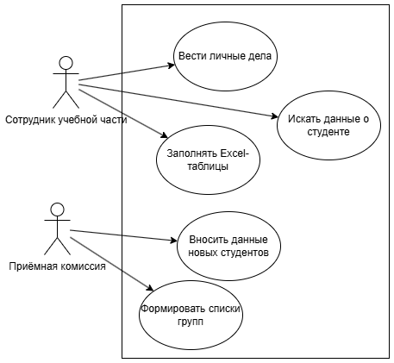
Рисунок 1 - Use Case диаграмма

Далее построена функциональная модель процесса обработки данных о студентах в нотации IDEF0. Контекстная диаграмма отображает процесс верхнего уровня «Обработка данных о студентах» с указанием входных и выходных информационных потоков, управляющих воздействий и исполнительных механизмов.
- Входные данные: личные дела студентов и Excel-файлы, содержащие разрозненную информацию.
- Выходные данные: заполненные таблицы, списки групп и отчёты, формируемые сотрудниками.
- Управление: правила приёма и приказы директора, регламентирующие процесс обработки.
- Механизмы: сотрудник учебной части и программное средство MS Excel, с помощью которого выполняется работа.
Функциональная модель (IDEF0) представлена на рисунке 2.
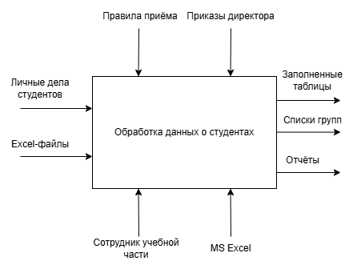
Рисунок 2 - IDEF0 диаграмма

Представленные диаграммы наглядно показывают, что в существующей организации работы отсутствует единая централизованная система, а все операции выполняются вручную с использованием разрозненных файлов и бумажных документов. Это подтверждает необходимость разработки автоматизированной информационной системы.

    - Описание используемого программного обеспечения в организации
В настоящий момент в ГБПОУ «Тверской промышленно-экономический колледж» отсутствует единая информационная система для управления данными о студентах. Обработка и хранение информации осуществляются с использованием следующих программных и технических средств.
1. Microsoft Excel. Данное приложение является основным инструментом для работы с электронными данными о студентах. Сотрудники учебной части и приёмной комиссии ведут несколько отдельных файлов (книг Excel), в которые заносятся:
- списки студентов по группам;
- личные данные (ФИО, дата рождения, контактный телефон);
- информация о документах об образовании;
- отметки о регистрации на портале ЕПГУ.
Каждый файл, как правило, создаётся для решения конкретной задачи и не имеет программных связей с другими файлами. Обмен данными между сотрудниками осуществляется путём копирования ячеек, пересылки файлов по электронной почте или через общие сетевые папки. При этом не используется никаких средств контроля версий, нет механизма проверки целостности и непротиворечивости данных.
2. Бумажный архив. Параллельно с электронными таблицами все первичные документы (аттестаты, дипломы, заявления) хранятся в бумажном виде в шкафах учебной части. Доступ к ним имеет ограниченный круг лиц, а поиск нужного документа выполняется вручную.
Таким образом, имеющееся программное обеспечение (MS Excel) не является специализированным средством для ведения базы данных студентов. Оно не поддерживает:
- связанные справочники (например, единый перечень учебных заведений);
- автоматическую проверку дублирования записей;
- нормализацию данных (единый формат телефонов, названий организаций и т.п.);
- разграничение прав доступа.
Следовательно, существующее программное обеспечение не позволяет эффективно решать задачу хранения и миграции данных.

    - Анализ рынка существующих программных средств

Перед началом разработки собственной информационной системы был проведён анализ готовых программных продуктов, представленных на рынке и способных решать задачи учёта данных студентов. Рассматривались как коммерческие, так и свободно распространяемые решения.
1. «1С:Колледж». Программный продукт на платформе «1С:Предприятие», предназначенный для автоматизации управления учебным процессом в учреждениях СПО. Система включает модули для ведения личных дел студентов, учёта успеваемости, формирования отчётов и приказов.
Достоинства: широкий функционал, регулярные обновления, техподдержка.
Недостатки: высокая стоимость лицензий и внедрения (от 40 000 рублей); сложность доработки под нетиповые задачи; длительные сроки внедрения.
2. «Галактика: Управление вузом». Система для автоматизации высших и средних учебных заведений. Охватывает приёмную кампанию, контингент студентов, приказы, дипломы и отчётность.
Достоинства: мощная аналитическая подсистема, интеграция с другими продуктами.
Недостатки: ориентирована в первую очередь на вузы; избыточный функционал для небольшого колледжа; высокая цена.
3. Moodle (в части управления пользователями). Открытая платформа для организации обучения. Имеет встроенные механизмы регистрации пользователей и создания групп.
Достоинства: бесплатное распространение, широкая поддержка сообщества.
Недостатки: не содержит развитых средств для работы с данными документов об образовании; не решает задачу сопоставления названий учебных заведений; требуется доработка для использования в качестве учётной системы.
4. OpenEduCat. Открытая ERP-система для образовательных учреждений на платформе Odoo. Включает управление студентами, курсами, расписанием.
Достоинства: открытый исходный код, модульная архитектура.
Недостатки: сложность настройки и разворачивания; требуется адаптация под российскую специфику (документы об образовании, номенклатура).
Вывод: Все рассмотренные решения либо имеют высокую стоимость, либо требуют значительной доработки для решения конкретной задачи миграции данных из Excel-файлов с нестандартизированными названиями учебных заведений. Кроме того, внедрение готового продукта не решает проблему наличия уже накопленных данных в специфическом формате Тверского промышленно-экономического колледжа.
В связи с этим принято решение о разработке собственной информационной системы, которая будет:
- заточена под конкретную задачу миграции и сопоставления данных;
- использовать существующую структуру базы данных, разрабатываемой научным руководителем;
- бесплатна для колледжа;
- проста в освоении для сотрудников учебной части.

  - Информационная модель

    - Моделирование информационных процессов

На основе анализа текущего состояния бизнес-процессов, выполненного в параграфе 1.1, можно сформулировать основные изменения, которые должна внести разрабатываемая система. Если в существующем процессе все операции выполняются вручную с использованием Excel и бумажных документов, то в проектируемой системе появляется централизованная база данных и программный модуль, автоматизирующий ключевые этапы обработки.
Основные отличия проектируемой системы:
- вместо нескольких разрозненных Excel-файлов используется единая реляционная база данных;
- данные о студентах связываются с записями в справочниках (учебные заведения, регионы, уровни образования);
- названия учебных заведений из исходного файла автоматически сопоставляются со справочником через модуль нечёткого поиска;
- формирование итоговых отчётов выполняется автоматически через SQL-запросы.
Для отображения обновлённых сценариев взаимодействия пользователей с системой построена диаграмма вариантов использования (Use Case) в нотации UML, отражающая целевое состояние системы (TO-BE). К существующим актёрам (сотрудник учебной части и приёмная комиссия) добавляется новый функционал: загрузка Excel-файла, автоматическое сопоставление названий учебных заведений, просмотр результатов миграции и формирование отчётов. Диаграмма Use Case TO-BE представлена на рисунке 3.
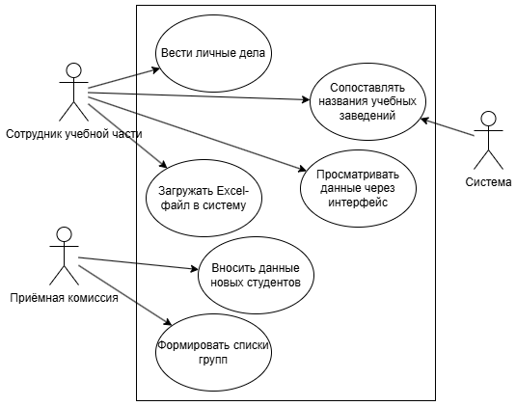
Рисунок 3 - Use Case TO-BE диаграмма

Далее построена функциональная модель целевого процесса в нотации IDEF0. Контекстная диаграмма отображает процесс верхнего уровня «Миграция данных студентов» с указанием входных и выходных информационных потоков, управляющих воздействий и исполнительных механизмов.
- Входные данные: Excel-файл со списком студентов, содержащий личные данные и названия учебных заведений.
- Выходные данные: записи в таблицах people и person_certificates с установленными связями, отчёт о результатах миграции.
- Управление: правила приёма, приказы директора.
- Механизмы: сотрудник учебной части, модуль миграции, СУБД MySQL.
Функциональная модель целевого процесса (IDEF0 TO-BE) представлена на рисунке 4.
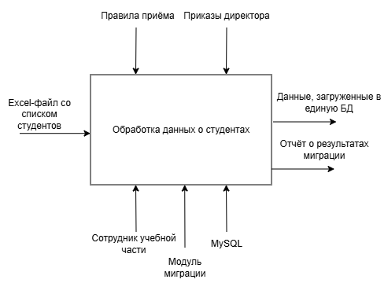
Рисунок 4 - IDEF0 TO-BE диаграмма

Для детального описания информационных потоков в проектируемой системе построена диаграмма потоков данных (DFD). На диаграмме показаны:
- внешние сущности: Сотрудник учебной части (источник исходных данных и потребитель результатов);
- процессы: Загрузка Excel-файла, Сопоставление названий учебных заведений, Сохранение данных в БД, Формирование отчёта;
- хранилища данных: База данных (БД), Excel-файл (входной), Справочник учебных заведений (таблица educational_certificate);
- потоки данных: исходные строки из Excel, результат сопоставления, запросы к БД, отчёты.
Диаграмма DFD представлена на рисунке 5.
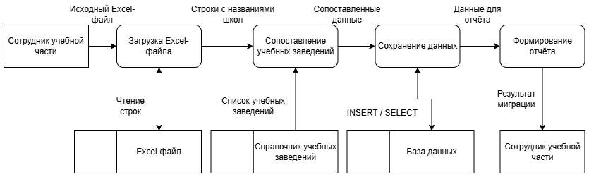
Рисунок 5 - DFD диаграмма

На основании анализа информационных потоков и требований к системе была разработана ER-диаграмма в нотации Чена (Chen), отражающая логическую структуру базы данных. В модели выделены следующие сущности:
- Студент (people) — личные данные: фамилия, имя, отчество, дата рождения, пол, телефон;
- ДопСведения (person_extra_data) — социальный статус, адрес проживания, родной язык, национальность;
- Паспорт (passport_data) — серия, номер, кем выдан, дата выдачи, код подразделения, место рождения, гражданство;
- Страховка (person_insurance) — СНИЛС, дата выдачи СНИЛС, номер медицинского полиса, дата выдачи полиса;
- ДокументОбОбразовании (person_certificates) — тип образования, дата выдачи, средний балл;
- УчебноеЗаведение (educational_certificate) — полное и краткое название, адрес, статус;
- Регион (regions) — название региона, код;
- Поступление (enrollments) — регистрационный номер, статус зачисления;
- ПриёмнаяКампания (receptions) — курс, бюджетная или платная основа, форма обучения, год;
- Специальность (specializations) — код специальности, наименование, укрупнённая группа.
Основные связи между сущностями: студент имеет дополнительные сведения, паспорт и страховки; студент получает документы об образовании, каждый из которых выдан конкретным учебным заведением; учебное заведение находится в определённом регионе; студент подаёт заявления на поступление, каждое из которых относится к конкретной приёмной кампании; приёмная кампания ведётся по определённой специальности.
ER-диаграмма базы данных, построенная в среде MySQL Workbench, представлена на рисунке 6.
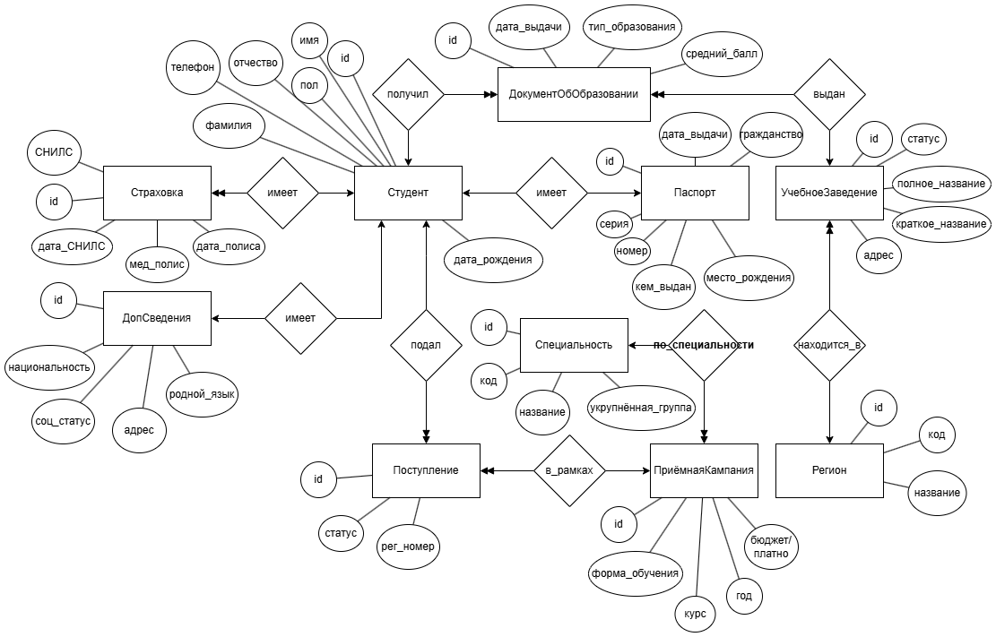
Рисунок 6 - ER диаграмма

На основе ER-модели была построена даталогическая модель базы данных, отражающая структуру хранения информации в реляционной СУБД MySQL. В модели определены состав таблиц, атрибуты, типы данных, первичные и внешние ключи, а также связи между сущностями.
Таблица people содержит личные данные студентов: фамилию, имя, отчество, дату рождения, пол, контактный телефон, а также отметки о регистрации на портале ЕПГУ. Первичный ключ — поле id.
Таблица person_certificates хранит информацию о документах об образовании: тип документа, серийный номер, дату выдачи, средний балл. Внешние ключи: person_id (связь с таблицей people) и edu_certificate_id (связь с таблицей educational_certificate). Именно через эту таблицу устанавливается принадлежность студента к конкретному учебному заведению, которое он окончил.
Таблица educational_certificate представляет собой справочник учебных заведений, содержащий полное и краткое название, адрес, статус (действующее/недействующее). Внешний ключ region_id связывает заведение с регионом из таблицы regions.
Таблица regions является справочником регионов РФ и содержит поля name (уникальное название) и code (код региона).
Таблица educational_levels хранит перечень уровней образования (например, «Основное общее», «Среднее общее», «Среднее профессиональное»).
Таблица edu_cert_level обеспечивает связь «многие ко многим» между учебными заведениями и уровнями образования. Содержит внешние ключи edu_level_id и edu_cert_id.
Даталогическая модель базы данных представлена на рисунке 7.
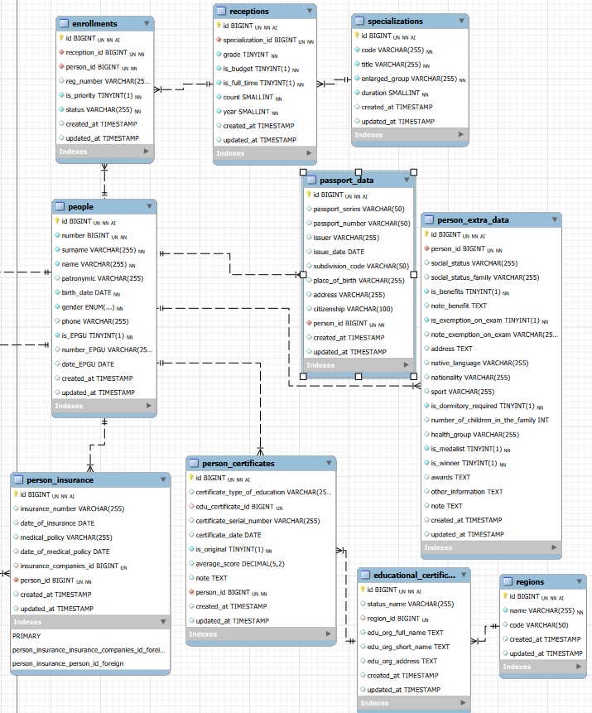
Рисунок 7 - Даталогическая модель

Завершающим этапом проектирования структуры базы данных стала разработка реляционной модели, которая представляет собой описание таблиц с указанием первичных и внешних ключей. Реляционная модель демонстрирует, как логические связи между сущностями реализуются на физическом уровне через механизмы реляционной СУБД.
Реляционная модель включает следующие таблицы и ключевые поля:
- people (первичный ключ — id) — личные данные студентов;
- person_extra_data (первичный ключ — id, внешний ключ — person_id к таблице people) — дополнительные сведения о студенте;
- passport_data (первичный ключ — id, внешний ключ — person_id к таблице people) — паспортные данные;
- person_insurance (первичный ключ — id, внешний ключ — person_id к таблице people) — страховые данные студента;
- person_certificates (первичный ключ — id, внешние ключи — person_id к таблице people, edu_certificate_id к таблице educational_certificate) — документы об образовании;
- educational_certificate (первичный ключ — id, внешний ключ — region_id к таблице regions) — справочник учебных заведений;
- regions (первичный ключ — id) — справочник регионов РФ;
- enrollments (первичный ключ — id, внешние ключи — person_id к таблице people, reception_id к таблице receptions) — поступления студентов;
- receptions (первичный ключ — id, внешний ключ — specialization_id к таблице specializations) — приёмные кампании;
- specializations (первичный ключ — id) — справочник специальностей.
Использование реляционной модели позволяет обеспечить целостность и непротиворечивость данных, исключить дублирование информации, а также организовать эффективное выполнение запросов при поиске, фильтрации и формировании отчётов.
Реляционная модель базы данных представлена на рисунке 8.
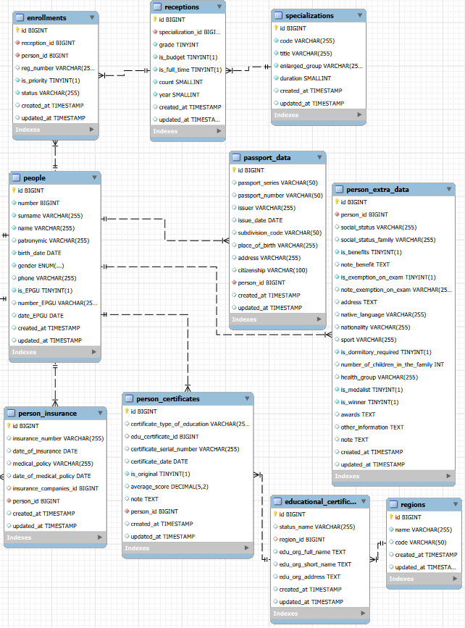
Рисунок 8 - Реляционная модель

Разработанная структура базы данных соответствует требованиям предметной области и обеспечивает поддержку всех этапов миграции данных: от загрузки исходного файла до формирования отчётов с установленными связями между студентами и учебными заведениями.
На основе разработанной структуры базы данных и информационной модели построена диаграмма классов, отражающая архитектуру программного модуля. Основным классом системы является MigrationApp, который инкапсулирует всю логику работы приложения.
Класс содержит атрибуты, отвечающие за графический интерфейс (главное окно root, таблица tree, строка состояния status, кнопки btn_load и btn_save), а также список excel_data для хранения загруженных из Excel данных.
Методы класса реализуют основные функции системы: load_excel() — загрузка и отображение данных из Excel-файла, parse_date() — преобразование дат из различных форматов, save_to_db() — сохранение данных в базу, а также группу методов для вставки записей в отдельные таблицы (insert_or_get_person, insert_passport_data, insert_person_insurance, insert_person_certificate, insert_enrollment). Каждый из этих методов выполняет проверку на дублирование перед вставкой.
Диаграмма классов представлена на рисунке 9.
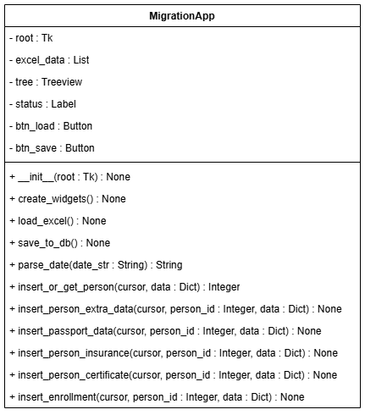
Рисунок 9 - Диаграмма классов
    - Моделирование логики приложения
Для наглядного представления последовательности действий пользователя при работе с системой разработана диаграмма User Flow. Она отражает основные экраны (формы) приложения и возможные переходы между ними.
При запуске системы пользователь попадает на экран загрузки данных. Основной сценарий работы включает следующие шаги:
- Выбор Excel-файла. Пользователь нажимает кнопку «Выбрать файл» и указывает путь к файлу со списком студентов. Система считывает данные и отображает их в виде таблицы на экране.
- Сопоставление учебных заведений. Пользователь запускает процесс сопоставления. Система последовательно сравнивает названия учебных заведений из загруженного файла с записями в справочнике educational_certificate, используя алгоритм нечёткого поиска. Для каждого названия подбирается наиболее вероятное совпадение.
- Просмотр и корректировка результатов. После завершения сопоставления пользователь видит таблицу с результатами: для каждого студента указано найденное учебное заведение. Если для какой-либо записи совпадение не найдено или найденное заведение вызывает сомнения, пользователь может вручную выбрать подходящий вариант из выпадающего списка справочника.
- Сохранение в базу данных. Пользователь нажимает кнопку «Сохранить». Система выполняет запись данных в таблицы people и person_certificates, устанавливая связи между студентами и учебными заведениями. На экран выводится сообщение о количестве успешно сохранённых записей.
- Формирование отчёта. После сохранения пользователь может просмотреть итоговый отчёт о результатах миграции: сколько записей загружено, сколько сопоставлено успешно, сколько потребовало ручной обработки.
Диаграмма User Flow представлена на рисунке 9.
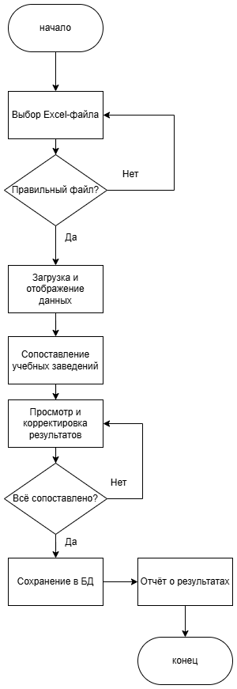
Рисунок 10 - UserFlow диаграмма
Предложенная логика приложения обеспечивает интуитивно понятный порядок работы: от загрузки исходных данных до сохранения результата. Пользователю не требуется специальных знаний в области баз данных — все операции выполняются через графический интерфейс.
В первой главе был проведён анализ предметной области, выявлены недостатки существующего подхода к обработке данных студентов, выполнен обзор рынка готовых решений и обоснована необходимость разработки собственной системы. Построены диаграммы Use Case, IDEF0, DFD, ER-диаграмма, даталогическая и реляционная модели базы данных, а также диаграмма User Flow. Результаты проектирования служат основой для реализации модуля миграции.

- РЕАЛИЗАЦИЯ ИНФОРМАЦИОННОЙ СИСТЕМЫ

  - Выбор программных средств для реализации ИС

    - Выбор языка программирования

Для реализации модуля миграции данных был выбран язык Python версии 3.12. Данный выбор обусловлен рядом факторов, имеющих значение для поставленной задачи.
Во-первых, Python располагает развитыми библиотеками для работы с различными форматами данных. Библиотека openpyxl обеспечивает чтение и обработку Excel-файлов (форматы .xlsx и .xlsm), что напрямую соответствует требованию системы — загрузка исходных данных о студентах из электронных таблиц. Библиотека pandas при необходимости позволяет выполнять более сложные операции по фильтрации и преобразованию данных.
Во-вторых, Python имеет надёжные средства для взаимодействия с СУБД MySQL. Библиотека mysql-connector-python предоставляет интерфейс для подключения к серверу базы данных, выполнения SQL-запросов и обработки результатов. Это необходимо для реализации функций сохранения загруженных данных и сопоставления названий учебных заведений со справочником.
В-третьих, язык Python достаточно прост в освоении и широко распространён, что делает его удобным инструментом для учебных и прикладных проектов. При этом он позволяет решать задачи любой сложности — от простых скриптов до приложений с графическим интерфейсом.

    - Выбор среды разработки
В качестве среды разработки выбрана Visual Studio Code (VS Code) — бесплатный редактор исходного кода, разработанный компанией Microsoft. Данный инструмент обладает следующими преимуществами:
- поддержка языка Python через официальное расширение (подсветка синтаксиса, автодополнение, отладка);
- встроенный терминал для запуска скриптов и выполнения команд;
- интеграция с системой контроля версий Git;
- возможность установки дополнительных расширений под конкретные задачи;
- низкие требования к аппаратным ресурсам.
VS Code не привязан к какой-либо одной технологии и позволяет работать с проектами на разных языках, что делает его универсальным выбором для разработки.

    - Выбор средств для работы с базой данных
Для создания графического интерфейса пользователя выбрана библиотека Tkinter. Она является стандартной частью поставки Python и не требует отдельной установки. Данный выбор обоснован следующими причинами:
- простота и скорость создания оконных приложений;
- наличие всех необходимых элементов управления: кнопок, текстовых полей, выпадающих списков, таблиц;
- кроссплатформенность (приложение может работать как в Windows, так и в Linux);
- достаточная функциональность для реализации поставленной задачи — построения макетов входных и выходных форм, предусмотренных требованиями к проекту.
Для отображения табличных данных (списка студентов и результатов сопоставления) используется виджет Treeview из модуля tkinter.ttk, который позволяет представить информацию в удобном табличном виде с возможностью прокрутки.

    - Выбор средств для работы с базой данных
Взаимодействие приложения с базой данных MySQL осуществляется посредством библиотеки mysql-connector-python. Этот драйвер обеспечивает:
- установку соединения с сервером MySQL по указанным параметрам (хост, порт, пользователь, пароль);
- выполнение SQL-запросов любого типа: создание таблиц, вставка данных (INSERT), выборка (SELECT), обновление (UPDATE);
- обработку результатов запросов в виде, удобном для отображения в интерфейсе;
- поддержку транзакций, что гарантирует целостность данных при массовой вставке записей.
В качестве системы управления базой данных используется MySQL 8.0, которая была установлена и настроена на этапе, предшествующем разработке. Выбор MySQL обусловлен её совместимостью с существующей базой данных колледжа, разрабатываемой научным руководителем.

  - Реализация базы данных
База данных, с которой взаимодействует модуль миграции, является частью более крупной информационной системы колледжа, разрабатываемой научным руководителем. В рамках данного дипломного проекта используются следующие таблицы: people, person_certificates, educational_certificate, regions, educational_levels и certificate_educational_levels.
Ниже приведено описание каждой таблицы и её роли в процессе миграции данных.
Таблица people — центральная таблица для хранения личных данных студентов. Содержит поля: id (первичный ключ, автоинкремент), surname, name, patronymic, birth_date, gender (перечисление: «мужской», «женский»), phone, is_EPGU (признак регистрации на портале ЕПГУ), number_EPGU, date_EPGU, created_at, updated_at. На таблицу настроен уникальный индекс по комбинации полей surname, name, patronymic, birth_date, что предотвращает дублирование записей. Также имеются индексы для ускорения поиска по фамилии, дате рождения и телефону.
Таблица person_certificates — связующая таблица, хранящая данные о документах об образовании. Содержит поля: id (первичный ключ), certificate_type_of_education (тип документа), edu_certificate_id (внешний ключ к educational_certificate), certificate_serial_number, certificate_date, average_score, note, person_id (внешний ключ к people, обязательное поле). Особенность связи с educational_certificate: если запись учебного заведения удаляется, поле edu_certificate_id становится NULL (ON DELETE SET NULL), что позволяет сохранить запись о студенте даже при удалении заведения из справочника. Связь с people настроена как каскадное удаление (ON DELETE CASCADE): при удалении студента удаляются и его документы об образовании.
Таблица educational_certificate — справочник учебных заведений. Содержит более 106 000 записей. Поля: id (первичный ключ, автоинкремент до 106653), status_name (статус: «Действующее», «Недействующее»), region_id (внешний ключ к regions), edu_org_full_name, edu_org_short_name, edu_org_address, created_at, updated_at. При сопоставлении модуль сравнивает названия из Excel-файла со значениями полей edu_org_full_name и edu_org_short_name.
Таблица regions — справочник регионов РФ. Поля: id, name (уникальное), code, created_at, updated_at.
Таблица educational_levels — справочник уровней образования. Содержит названия уровней (например, «Основное общее образование», «Среднее общее образование», «Среднее профессиональное образование»). Поля: id, name (уникальное), created_at, updated_at.
Таблица certificate_educational_levels — связующая таблица между учебными заведениями и уровнями образования (связь «многие ко многим»). Содержит более 291 000 записей. Поля: id, educational_certificate_id, educational_level_id, created_at, updated_at. Для ускорения запросов настроены индексы на оба внешних ключа.
Ниже представлен SQL-скрипт создания таблиц, задействованных в работе модуля миграции. Скрипт получен командой SHOW CREATE TABLE из реальной базы данных и обеспечивает возможность разворачивания структуры на сервере MySQL.

CREATE TABLE IF NOT EXISTS `regions` (
`id` BIGINT UNSIGNED NOT NULL AUTO_INCREMENT,
`name` VARCHAR(255) NOT NULL,
`code` VARCHAR(50) NULL,
`created_at` TIMESTAMP NULL,
`updated_at` TIMESTAMP NULL,
PRIMARY KEY (`id`),
UNIQUE INDEX `regions_name_unique` (`name`)
);

CREATE TABLE IF NOT EXISTS `educational_certificate` (
`id` BIGINT UNSIGNED NOT NULL AUTO_INCREMENT,
`status_name` VARCHAR(255) NULL,
`region_id` BIGINT UNSIGNED NULL,
`edu_org_full_name` TEXT NULL,
`edu_org_short_name` TEXT NULL,
`edu_org_address` TEXT NULL,
`created_at` TIMESTAMP NULL,
`updated_at` TIMESTAMP NULL,
PRIMARY KEY (`id`),
INDEX `educational_certificate_region_id_index` (`region_id`),
CONSTRAINT `educational_certificate_region_id_foreign`
FOREIGN KEY (`region_id`) REFERENCES `regions` (`id`)
) ENGINE=InnoDB AUTO_INCREMENT=106650;

CREATE TABLE IF NOT EXISTS `people` (
`id` BIGINT UNSIGNED NOT NULL AUTO_INCREMENT,
`number` BIGINT UNSIGNED NOT NULL DEFAULT 0,
`surname` VARCHAR(255) NOT NULL,
`name` VARCHAR(255) NOT NULL,
`patronymic` VARCHAR(255) NULL,
`birth_date` DATE NOT NULL,
`gender` ENUM('мужской', 'женский') NOT NULL,
`phone` VARCHAR(255) NULL,
`is_EPGU` TINYINT(1) NOT NULL DEFAULT 0,
`number_EPGU` VARCHAR(255) NULL,
`date_EPGU` DATE NULL,
`created_at` TIMESTAMP NULL,
`updated_at` TIMESTAMP NULL,
PRIMARY KEY (`id`),
UNIQUE INDEX `unique_person` (`surname`, `name`, `patronymic`, `birth_date`),
INDEX `people_surname_index` (`surname`),
INDEX `people_birth_date_index` (`birth_date`),
INDEX `people_phone_index` (`phone`)
) ENGINE=InnoDB AUTO_INCREMENT=3778;

CREATE TABLE IF NOT EXISTS `specializations` (
`id` BIGINT UNSIGNED NOT NULL AUTO_INCREMENT,
`code` VARCHAR(255) NOT NULL,
`title` VARCHAR(255) NOT NULL,
`enlarged_group` VARCHAR(255) NOT NULL,
`duration` SMALLINT NOT NULL DEFAULT 46,
`created_at` TIMESTAMP NULL,
`updated_at` TIMESTAMP NULL,
PRIMARY KEY (`id`)
) ENGINE=InnoDB AUTO_INCREMENT=15;

CREATE TABLE IF NOT EXISTS `receptions` (
`id` BIGINT UNSIGNED NOT NULL AUTO_INCREMENT,
`specialization_id` BIGINT UNSIGNED NOT NULL,
`grade` TINYINT NOT NULL DEFAULT 9,
`is_budget` TINYINT(1) NOT NULL DEFAULT 1,
`is_full_time` TINYINT(1) NOT NULL DEFAULT 1,
`count` SMALLINT NOT NULL DEFAULT 0,
`year` SMALLINT NOT NULL DEFAULT 0,
`created_at` TIMESTAMP NULL,
`updated_at` TIMESTAMP NULL,
PRIMARY KEY (`id`),
INDEX `receptions_year_index` (`year`),
INDEX `receptions_grade_index` (`grade`),
INDEX `receptions_is_budget_index` (`is_budget`),
INDEX `receptions_specialization_id_foreign` (`specialization_id`),
CONSTRAINT `receptions_specialization_id_foreign`
FOREIGN KEY (`specialization_id`) REFERENCES `specializations` (`id`) ON DELETE CASCADE
) ENGINE=InnoDB AUTO_INCREMENT=52;

CREATE TABLE IF NOT EXISTS `enrollments` (
`id` BIGINT UNSIGNED NOT NULL AUTO_INCREMENT,
`reception_id` BIGINT UNSIGNED NOT NULL,
`person_id` BIGINT UNSIGNED NOT NULL,
`reg_number` VARCHAR(255) NULL,
`is_priority` TINYINT(1) NOT NULL DEFAULT 0,
`status` VARCHAR(255) NOT NULL DEFAULT 'на рассмотрении',
`created_at` TIMESTAMP NULL,
`updated_at` TIMESTAMP NULL,
PRIMARY KEY (`id`),
UNIQUE INDEX `unique_enrollment` (`reception_id`, `person_id`),
INDEX `enrollments_reception_id_index` (`reception_id`),
INDEX `enrollments_person_id_index` (`person_id`),
INDEX `enrollments_reg_number_index` (`reg_number`),
INDEX `enrollments_status_index` (`status`),
INDEX `enrollments_is_priority_index` (`is_priority`),
CONSTRAINT `enrollments_person_id_foreign`
FOREIGN KEY (`person_id`) REFERENCES `people` (`id`) ON DELETE CASCADE,
CONSTRAINT `enrollments_reception_id_foreign`
FOREIGN KEY (`reception_id`) REFERENCES `receptions` (`id`) ON DELETE RESTRICT
) ENGINE=InnoDB AUTO_INCREMENT=1993;

CREATE TABLE IF NOT EXISTS `passport_data` (
`id` BIGINT UNSIGNED NOT NULL AUTO_INCREMENT,
`passport_series` VARCHAR(50) NULL,
`passport_number` VARCHAR(50) NULL,
`issuer` VARCHAR(255) NULL,
`issue_date` DATE NULL,
`subdivision_code` VARCHAR(50) NULL,
`place_of_birth` VARCHAR(255) NULL,
`address` VARCHAR(255) NULL,
`citizenship` VARCHAR(100) NULL,
`person_id` BIGINT UNSIGNED NOT NULL,
`created_at` TIMESTAMP NULL,
`updated_at` TIMESTAMP NULL,
PRIMARY KEY (`id`),
INDEX `passport_data_person_id_index` (`person_id`),
INDEX `passport_data_passport_series_passport_number_index` (`passport_series`, `passport_number`),
CONSTRAINT `passport_data_person_id_foreign`
FOREIGN KEY (`person_id`) REFERENCES `people` (`id`) ON DELETE CASCADE
) ENGINE=InnoDB AUTO_INCREMENT=3629;

CREATE TABLE IF NOT EXISTS `person_certificates` (
`id` BIGINT UNSIGNED NOT NULL AUTO_INCREMENT,
`certificate_type_of_education` VARCHAR(255) NULL,
`edu_certificate_id` BIGINT UNSIGNED NULL,
`certificate_serial_number` VARCHAR(255) NULL,
`certificate_date` DATE NULL,
`is_original` TINYINT(1) NOT NULL DEFAULT 0,
`average_score` DECIMAL(5,2) NULL,
`note` TEXT NULL,
`person_id` BIGINT UNSIGNED NOT NULL,
`created_at` TIMESTAMP NULL,
`updated_at` TIMESTAMP NULL,
PRIMARY KEY (`id`),
INDEX `person_certificates_person_id_index` (`person_id`),
INDEX `person_certificates_edu_certificate_id_index` (`edu_certificate_id`),
INDEX `person_certificates_certificate_date_index` (`certificate_date`),
INDEX `person_certificates_average_score_index` (`average_score`),
CONSTRAINT `person_certificates_edu_certificate_id_foreign`
FOREIGN KEY (`edu_certificate_id`) REFERENCES `educational_certificate` (`id`) ON DELETE SET NULL,
CONSTRAINT `person_certificates_person_id_foreign`
FOREIGN KEY (`person_id`) REFERENCES `people` (`id`) ON DELETE CASCADE
) ENGINE=InnoDB AUTO_INCREMENT=3655;

CREATE TABLE IF NOT EXISTS `person_extra_data` (
`id` BIGINT UNSIGNED NOT NULL AUTO_INCREMENT,
`person_id` BIGINT UNSIGNED NOT NULL,
`social_status` VARCHAR(255) NULL,
`social_status_family` VARCHAR(255) NULL,
`is_benefits` TINYINT(1) NOT NULL DEFAULT 0,
`note_benefit` TEXT NULL,
`is_exemption_on_exam` TINYINT(1) NOT NULL DEFAULT 0,
`note_exemption_on_exam` VARCHAR(255) NULL,
`address` TEXT NULL,
`native_language` VARCHAR(255) NULL,
`nationality` VARCHAR(255) NULL,
`sport` VARCHAR(255) NULL,
`is_dormitory_required` TINYINT(1) NOT NULL DEFAULT 0,
`number_of_children_in_the_family` INT NULL,
`health_group` VARCHAR(255) NULL,
`is_medalist` TINYINT(1) NOT NULL DEFAULT 0,
`is_winner` TINYINT(1) NOT NULL DEFAULT 0,
`awards` TEXT NULL,
`other_information` TEXT NULL,
`note` TEXT NULL,
`created_at` TIMESTAMP NULL,
`updated_at` TIMESTAMP NULL,
PRIMARY KEY (`id`),
INDEX `person_extra_data_person_id_index` (`person_id`),
INDEX `person_extra_data_social_status_index` (`social_status`),
INDEX `person_extra_data_is_benefits_index` (`is_benefits`),
CONSTRAINT `person_extra_data_person_id_foreign`
FOREIGN KEY (`person_id`) REFERENCES `people` (`id`) ON DELETE CASCADE
) ENGINE=InnoDB AUTO_INCREMENT=3622;

CREATE TABLE IF NOT EXISTS `person_insurance` (
`id` BIGINT UNSIGNED NOT NULL AUTO_INCREMENT,
`insurance_number` VARCHAR(255) NULL,
`date_of_insurance` DATE NULL,
`medical_policy` VARCHAR(255) NULL,
`date_of_medical_policy` DATE NULL,
`insurance_companies_id` BIGINT UNSIGNED NULL,
`person_id` BIGINT UNSIGNED NOT NULL,
`created_at` TIMESTAMP NULL,
`updated_at` TIMESTAMP NULL,
PRIMARY KEY (`id`),
INDEX `person_insurance_insurance_companies_id_foreign` (`insurance_companies_id`),
INDEX `person_insurance_person_id_foreign` (`person_id`),
CONSTRAINT `person_insurance_insurance_companies_id_foreign`
FOREIGN KEY (`insurance_companies_id`) REFERENCES `guides` (`id`) ON DELETE SET NULL,
CONSTRAINT `person_insurance_person_id_foreign`
FOREIGN KEY (`person_id`) REFERENCES `people` (`id`) ON DELETE CASCADE
) ENGINE=InnoDB AUTO_INCREMENT=3623;
Данный скрипт полностью соответствует структуре базы данных, используемой в колледже. Справочник учебных заведений (educational_certificate) заполняется отдельно из файла дампа, предоставленного научным руководителем, и содержит более 106 000 записей. Таблица certificate_educational_levels содержит более 291 000 записей о связях между заведениями и уровнями образования.

  - Реализация интерфейса
Пользовательский интерфейс модуля миграции данных реализован с использованием библиотеки Tkinter. Приложение состоит из двух окон: основного окна загрузки данных из Excel и окна привязки учебных заведений.
Главное окно программы. После запуска пользователь видит окно с заголовком «Миграция данных студентов колледжа». В верхней части расположены три кнопки: «Выбрать Excel-файл», «Сохранить в БД» и «Привязать учебные заведения». Кнопки активируются последовательно — сначала пользователь загружает данные, затем сохраняет их в базу, после чего может перейти к привязке учебных заведений. В центральной части окна находится таблица, отображающая все 34 колонки загруженного Excel-файла: от фамилии до названия специальности. В нижней части расположена строка состояния. Главное окно после загрузки Excel-файла представлено на рисунке 11.
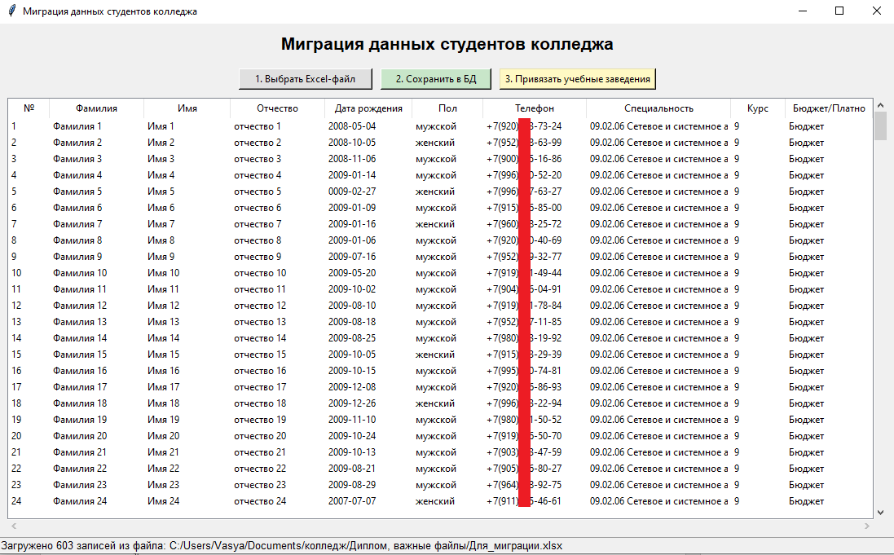
Рисунок 11 - Главное окно программы

Сохранение данных в БД. При нажатии на кнопку «Сохранить в БД» программа запрашивает подтверждение и последовательно сохраняет данные в шесть таблиц: people, person_extra_data, passport_data, person_insurance, person_certificates и enrollments. Для каждой записи выполняется проверка на дублирование: если студент с такими же ФИО и датой рождения уже существует, используется его идентификатор. Для таблицы enrollments программа находит соответствующую приёмную кампанию в таблице receptions по комбинации специальности, курса, основы и формы обучения за 2025 год. Если кампания не найдена — запись пропускается. Результат сохранения показан на рисунке 12.
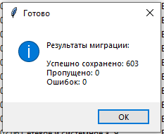
Рисунок 12 - Результат сохранения данных в БД
Окно привязки учебных заведений. При нажатии на кнопку «Привязать учебные заведения» открывается второе окно, разделённое на две панели.
В левой панели отображается список студентов, загруженных из Excel и сохранённых в базу данных. Для каждого студента выводятся фамилия, имя, отчество и регистрационный номер (reg_number). Над списком расположено текстовое поле для фильтрации студентов по фамилии или имени — при вводе текста список автоматически обновляется.
В правой панели отображается список учебных заведений из справочника educational_certificate, содержащего более 106 000 записей. Для каждого заведения выводятся идентификатор, краткое название, регион и адрес. Над списком расположены два текстовых поля: фильтр по коду региона и фильтр по названию школы. При вводе названия школы применяется алгоритм нечёткого сопоставления строк SequenceMatcher, основанный на расстоянии Левенштейна. Алгоритм сравнивает введённый текст с кратким и полным наименованием каждого заведения и выводит наиболее вероятные совпадения, отсортированные по проценту схожести.
Для привязки студента к учебному заведению необходимо выделить строку в левом списке и строку в правом списке, затем нажать кнопку «Привязать». Если связь между данным студентом и заведением уже существует, она обновляется (обновляется дата изменения). Если связи нет — создаётся новая запись в таблице person_certificates, в которую заносятся идентификатор студента, идентификатор учебного заведения, тип образования («Аттестат о среднем общем образовании») и дата выдачи (копируется из даты рождения студента). Результат операции отображается в строке статуса в нижней части окна. Окно привязки учебных заведений представлено на рисунке 13.
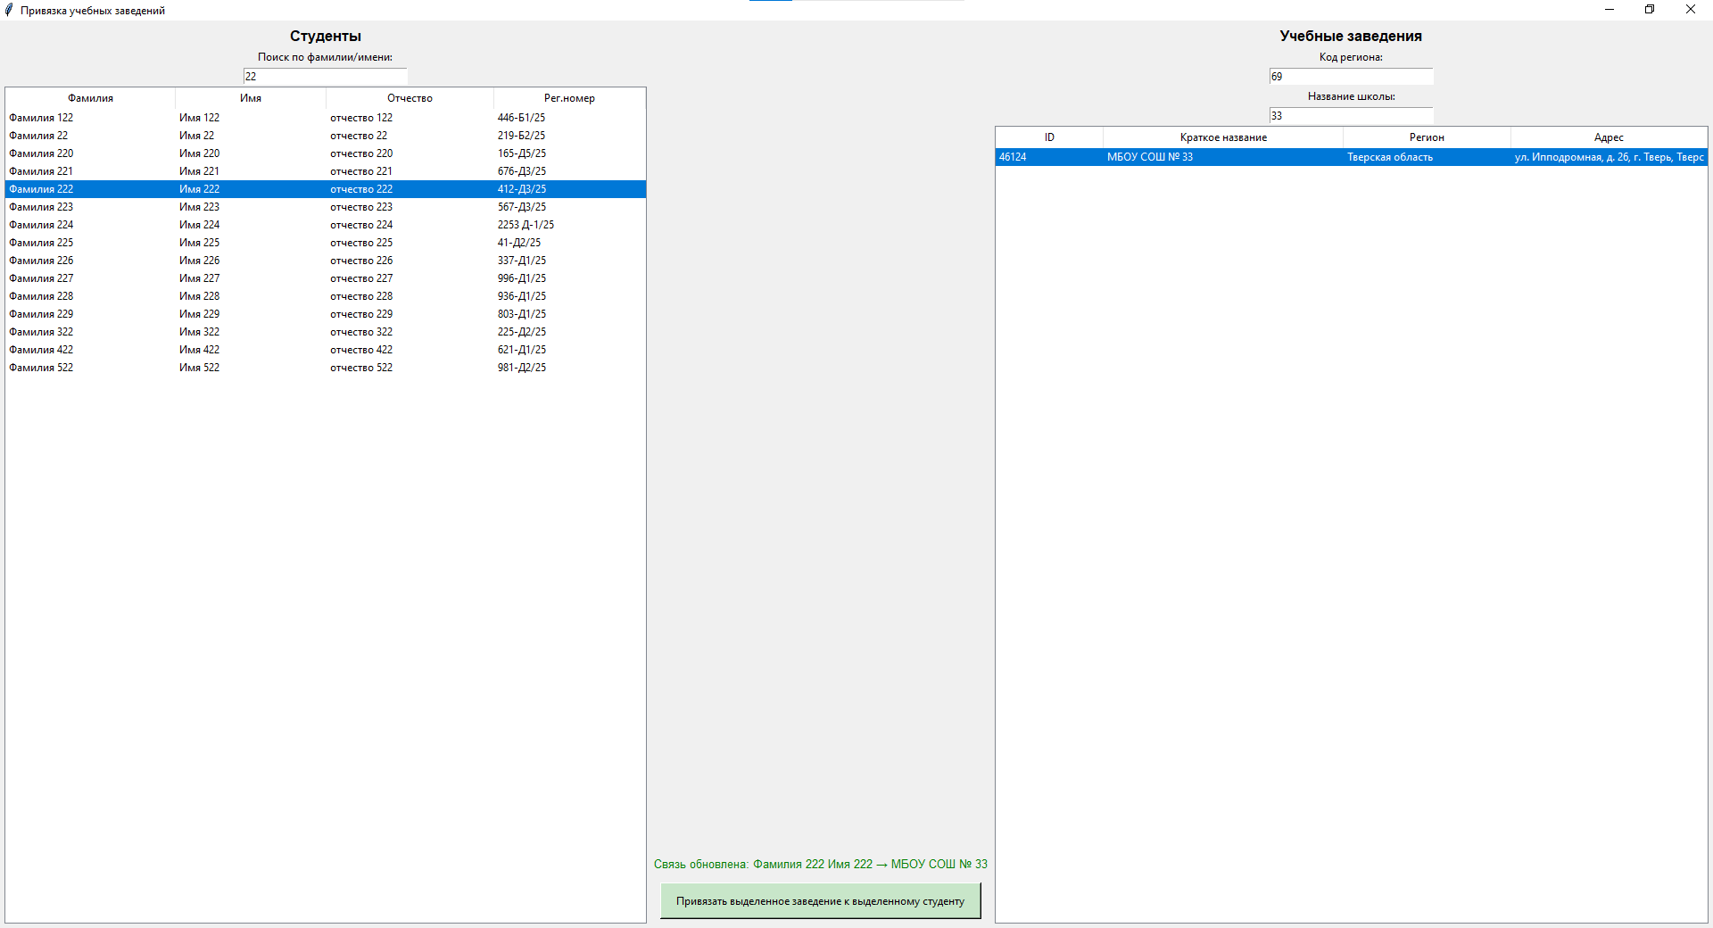
Рисунок 13 - Окно привязки студентов к учебным заведениям
Разработанный интерфейс обеспечивает полный цикл миграции данных: от загрузки Excel-файла до установления связей между студентами и учебными заведениями. Все операции выполняются через графический интерфейс и не требуют от пользователя специальных знаний SQL.

- ЭКОНОМИЧЕСКАЯ ЧАСТЬ

Разработка программного обеспечения «Модуль миграции данных студентов колледжа» состоит из нескольких этапов. График выполнения работ представлен в таблице 1.
Таблица 1 — График выполнения работ по разработке программного обеспечения «Модуль миграции данных студентов колледжа»
№  п/п | Наименование работ | Исполнитель | Длительность работы в апреле-мае 2026
 |  |  | в днях | в часах
1 | Постановка задачи | Прохожев В.А. | 1 | 6
2 | Разработка технического задания | Прохожев В.А. | 3 | 18
3 | Разработка эскизного проекта | Прохожев В.А. | 2 | 12
4 | Разработка программного обеспечения  В том числе:  - Разработка БД  - Разработка клиентского приложения | Прохожев В.А. | 8 | 48
 |  |  | 2 | 12
 |  |  | 6 | 36
5 | Отладка и тестирование программного обеспечения | Прохожев В.А. | 4 | 24
6 | Оценка результатов | Прохожев В.А. | 2 | 12
 | ИТОГО | Х | 24 | 120

Таким образом, на разработку программного обеспечения «Модуль миграции данных студентов колледжа» было затрачено в апреле-мае 2026 года 20 дней или 120 человеко-часов (при шестичасовом рабочем дне).
При расчёте стоимости (составлении сметы затрат) разработки программного обеспечения учитываются следующие виды расходов:
- стоимость материалов, и покупных изделий.
- основная заработная плата.
- страховые взносы.
- накладные расходы.
- стоимость инструментальных средств.
- затраты на машинное время (затраты на электроэнергию).
Под материальными затратами понимают отчисления на материалы, использующиеся в процессе разработки и внедрении программного обеспечения по действующим ценам. В процессе работы использовались следующие материалы и принадлежности, представленные в таблице 2.

Таблица 2 Определение затрат на материалы и покупные изделия
№  п/п | Наименование | Единица измерения | Количество | Цена за единицу, Руб. | Стоимость,  Руб.
1 | Книга «Чистый код на Python» | Шт. | 1 | 1200 | 1200
2 | Интернет | Месяц | 2 | 515 | 1030
3 | Шариковые ручки | Шт. | 2 | 100 | 200
4 | Карандаши | Шт. | 1 | 10 | 10
5 | Ластик | Шт. | 1 | 5 | 5
6 | Бумага формата А4 | Упаковка | 1 | 350 | 350
7 | Картридж | Шт. | 2 | 1090 | 2180
8 | Итого |  |  |  | 4975
9 | Транспортные расходы  (10% от п.6) |  |  |  | 497,5
10 | Итого |  |  |  | 5472,5

Транспортные расходы учитываются в объёме 10% от суммы затрат на материалы и покупные изделия, что составляет 497,5 руб.
Т_{р}=4975*10/100= 497,5 руб. | (1)
Общая сумма = 4975+497,5 руб. = 5472,5 руб.

Расчет фонда заработной платы.
Расходы на оплату труда разработчика программного обеспечения определяются путём умножения трудоёмкости создания программного обеспечения на среднюю часовую оплату программиста (с учётом коэффициента отчислений на социальные нужды). При вычислении затрат учитывается число операторов в отлаженной программе Q. В программном обеспечении «Модуль миграции данных студентов колледжа» количество операторов составляет Q = 640.
Расчёт затрат труда на подготовку описания (постановка задачи) производится с учётом уточнения описания и квалификации программиста:
Т_{и}=Q*B/(75…85)*K | (2)
где B — коэффициент увеличения затрат труда вследствие недостаточного описания задачи, B = 1, 2, ..., 5; K — коэффициент квалификации разработчика, для работающих до двух лет K = 0,8.
В связи с тем, что пришлось самостоятельно разбираться в среде программирования, коэффициент B принимается равным 3. Таким образом, затраты труда на подготовку описания задачи равны:
Т_{и}=640*3/(80*0,8) = 30,00 чел/час.
Затраты труда на разработку алгоритма решения задачи, следующие:
Т_{А} =Q/(60…75)*K | (3)
Т_{А}640/(70*0,8) = 11,43 чел/час.
Затраты труда на разработку блок-схемы алгоритма решения задачи вычисляются следующим образом:
Т_{Б}=Q/(60…75)*K | (4)
Т Т_{Б} =640/(65*0,8) = 12,31 чел/час.
Затраты труда на составление программы по готовой блок-схеме равны:
Т_{П}=Q/(60..75)*K | (5)
Т_{П} =640/(72*0,8) = 11,11 чел/час.
Затраты труда на отладку программного обеспечения на ЭВМ при автономной отладке одной задачи:
Т_{АОТ} =Q/(40..50)*K  Т_{АОТ}=640/(43*0,8) = 18,60 чел/час. | (6)
Затраты труда на отладку программы на ЭВМ при комплексной отладке программного обеспечения «Автоматизация рабочего места в приёмной комиссии колледжа» вычисляется по формуле:
Т_{ОТ}=1,5*Т_{АОТ}, | (7)
Т_{ОТ}=1,5*18,60= 27,90 чел/час.
Затраты труда на подготовку документации по программному обеспечению «Автоматизация рабочего места в приёмной комиссии колледжа» определяются по формуле:
Т_{Д} =Т_{ДР} +Т_{ДО}, | (8)
где
Т_{ДР} - затраты труда на подготовку материалов в рукописи;
Т_{ДО} - затраты на редактирование, печать и оформление документации.
Т_{ДР} =Q/(150…200*K) | (9)
Т_{ДР} =640/(180*0,8) = 4,44 чел/час.  Т_{ДО}=0,75* Т_{ДР} | (10)
Т_{ДО} =0,75*4,44= 3,33 чел/час.
Таким образом, затраты труда на подготовку документации по задаче равны:
Т_{Д} =4,44+ 3,33= 7,77 чел/час. | (11)
Итак, общая трудоемкость программного обеспечения составляет (Таблица 3):
Т= Т_{и}+ Т_{А} + Т_{Б}+ Т_{П} + Т_{ОТ}+ Т_{Д} | (12)
Т= 100,52

Таблица 3 - Трудоемкость программного обеспечения
№  п/п | Наименование | Обозначение | Значение
1 | Расчет затрат труда на подготовку описания задачи | Т_{и} | 30,00
2 | Затраты труда на разработку алгоритма решения задачи | Т_{А} | 11,43
3 | Затраты труда на разработку блок-схемы алгоритма решения задачи | Т_{Б} | 12,31
4 | Затраты труда на составление программы по блок-схеме | Т_{П} | 11,11
5 | Затраты труда на отладку программы при комплексной отладке программного обеспечения | Т_{ОТ} | 27,90
6 | Затраты труда на подготовку документации | Т_{Д} | 7,77
 | ИТОГО |  | 100,52

Расчет фонда заработной платы.
Средняя зарплата программиста в современных рыночных условиях может варьироваться в широком диапазоне. Для расчета возьмем оплату труда, которая составляет Tчас=200 руб./час. Затраты на оплату труда разработчика программы состоят из зарплаты разработчика программы и отчислений на страхование бизнеса, ОПС, ОМС, ВНиМ (30%).
Таким образом, затраты на оплату труда разработчика программы составляют:
Зп=Т*Тчас
Зп=Т*200 = 20104 руб. | (13)
Страховые взносы = 20104 * 30 / 100 = 6031,2 руб.
Затраты на оплату труда программиста состоят из зарплаты программиста и отчислений по видам страхования. Отчисления на соц. страхования включают в себя отчисления по каждому из трех видов страхования:
- Пенсионное (ОПС).
- Медицинское (ОМС).
- На социальные по болезни и материнству (ВНиМ)

Таблица 4 - расчет отчислений на социальные нужды
№  п/п | Отчисления на социальные нужды (страховые взносы) | Тарифы страховых взносов, в % | Суммы страховых взносов  (руб.)
1 | Отчисления в ПФ | 22 | 4422,88
2 | Отчисления в ФОМС | 5,1 | 1025,30
3 | Отчисления в ФСС | 2,9 | 583,02
4 | Всего | 30 | 6031,2

Размеры тарифов страховых взносов устанавливаются Федеральными законами.
Зот=Зп*0,3 = 3505,8 руб. | (14)
Зпот=Зп+Зот = 11686 + 3505,8 = 15191,8 руб.
Накладные расходы, косвенные затраты – расходы, затраты, сопровождающие, сопутствующие основному производству, но не связанные с ним напрямую, не входящие в стоимость труда и материалов - дополнительные к основным затратам расходы для обеспечения процессов производства и обращения.
Накладные расходы Зн организации составляют 18 процентов (условно) от суммы основной заработной платы
Зн = Зп * 18/100 = 11686 * 18 / 100 = 2103,48 руб.. | (15)
Затраты на оплату машинного времени.
Затраты на оплату машинного времени (Зомв) зависят от времени работы на ЭВМ (Тэвм), себестоимости машино-часа работы ЭВМ (Смч) и включают в себя амортизацию ЭВМ и оборудования, затраты на электроэнергию.
В процессе разработки программного обеспечения использовался персональный компьютер на базе процессора Intel Core i5-2500K с оперативной памятью 16 ГБ и SSD-накопителем 2 ТБ. Потребление электроэнергии системным блоком — 0,30 кВт/ч, потребление электроэнергии монитором — 0,05 кВт/ч, потребление электроэнергии принтером — 0,18 кВт/ч. Общее потребление составляет: 0,53 кВт/ч.
Стоимость 1 кВт электроэнергии составляет 7,4 руб.
Стоимость машинного часа работы равна:
Смч=0,53*7,4 =3,92 руб./час.
Фактическое время отладки программного обеспечения
Тэвм=Тп+Тдо+Тот | (16)
Тэвм=6,46 + 1,94 + 16,22= 24,62 час.
Сэл=Смч*Тэвм | (17)
Сэл=3,92*24,62=96,51
Затраты на амортизацию.
Затраты на амортизацию (Ам) ЭВМ и оборудования – это затраты на приобретение оборудования и его эксплуатацию, причем в статью расходов включают только амортизацию, начисленную за время работы над проектом.
Ам=(Оф*Нам*Тэвм)/(365*100) | (18)
Ам=(25000*20*55,37)/(365*100)=27685000/36 500= 758,49
где Оф – персональная стоимость оборудования, руб.;
Нам – норма амортизации, % (принято 20%);
Тэвм – время использования оборудования, дн.

Таблица 5 - Себестоимость оборудования
№п/п | Наименование оборудования | Количество,Шт. | Первоначальная стоимость,Руб. | Амортизация, руб | Общая стоимость, руб
11 | Системный блок (i5-2500K, 16 ГБ, SSD 2 ТБ, GTX 1050 Ti) | 1 | 26000 | 712,88 | 26712,88
22 | МФУ Струйное Xerox Phaser 3140 | 1 | 5000 | 280,47 | 5280,47
33 | Монитор | 1 | 5000 | 137,09 | 5137,09
 | Итого |  | 36000 | 1130,44 | 37130,44

Ам1 = (26000 * 20 * 24,62) / (365 * 100) = 12802400 / 36500 = 350,75 руб.
Ам2 = (5000 * 20 * 24,62) / (365 * 100) = 2462000 / 36500 = 67,45 руб.
Ам3 = (5000 * 20 * 55,37) / (365 * 100) = 5537000 / 36500 = 151,69 руб.

Затраты на оплату машинного времени составляет:
Зовм=Сэл+Ам | (19)
Зовм= 96,51 + 350,75 + 67,45 + 151,69 = 666,4 руб
Стоимость инструментальных средств.
Стоимость инструментальных средств включает стоимость системного программного обеспечения, использованного при разработке программного обеспечения в размере износа за этот период. Стоимость системного программного обеспечения отображена в таблице 6.

Таблица 6 - Стоимость системного программного обеспечения
№  п/п | Наименование продукта | Первоначальная стоимость,Руб. | Общая стоимость,Руб
1 | Visual Studio | Бесплатно | Бесплатно
2 | MySQL 8.0 | Бесплатно | Бесплатно
3 | Microsoft Windows 10 | 15000 | 15000
4 | OpenOffice | Бесплатно | Бесплатно
 | ИТОГО | 15000 | 15000
Норма амортизации для системного программного обеспечения – 30%, а время использования 21 день. Амортизационные отчисления. Входящие в стоимость разрабатываемого программного обеспечения рассчитывается по формуле:
Аис=(Оф*Нам*Тэвм)/(365*100)
где Оф – первоначальная стоимость инструментальных средств, руб.;
Нам – норма амортизации, % (принято 30%);
Тэвм – время использования оборудования, дней.
Аис =(15000 * 30 * 24,62) / (365 * 100) = 11079000 / 36500 = 303,53 руб.
По данным проведенных расчетов составляется итоговая смета затрат на программное обеспечение Таблица 7.

Таблица 7 - Итоговая смета затрат
№  п/п | Элемент затрат | Сметная стоимость,руб.
1 | Стоимость материалов, и покупных изделий | 5472,5
2 | Основная заработная плата | 20104
3 | Накладные расходы | 3618,72
4 | Стоимость оборудования(опционально) | 569,89
5 | Стоимость инструментальных средств | 303,53
6 | Затраты на машинное время (затраты на электроэнергию) | 96,51
7 | Страховые взносы | 6031,2
 | ИТОГО | 36196,35

Итоговая цена программного обеспечения «Модуль миграции данных студентов колледжа» составляет 36196,35 рублей (без учёта полной стоимости оборудования).

ЗАКЛЮЧЕНИЕ

В ходе выполнения дипломного проекта была разработана автоматизированная информационная система «Миграция данных студентов колледжа». Данная система предназначена для загрузки данных о студентах из Excel-файлов в реляционную базу данных, а также для автоматического сопоставления названий учебных заведений с единым справочником.
На первом этапе работы был проведён анализ предметной области — деятельности ГБПОУ «Тверской промышленно-экономический колледж» в части обработки и хранения данных о студентах. В результате анализа выявлены следующие недостатки существующего подхода: использование разрозненных Excel-файлов и бумажных личных дел, дублирование информации, отсутствие единых справочников, высокая трудоёмкость ручного ввода данных. Для наглядного представления текущих бизнес-процессов были построены диаграммы Use Case и IDEF0.
На втором этапе выполнено проектирование информационной системы. Разработаны диаграммы Use Case и IDEF0 для целевого состояния системы, построена диаграмма потоков данных DFD, спроектирована структура базы данных, включающая ER-диаграмму, даталогическую и реляционную модели. Определены состав таблиц, их атрибуты и связи между ними. Разработана диаграмма User Flow, описывающая логику взаимодействия пользователя с приложением.
На третьем этапе реализован программный модуль миграции данных. На языке Python с использованием библиотеки Tkinter создано приложение с графическим интерфейсом, которое обеспечивает загрузку данных из Excel-файлов формата .xlsx, сопоставление названий учебных заведений из исходного файла со справочником, содержащим более 106 000 записей, а также сохранение данных в таблицы people и person_certificates. Сопоставление выполняется с помощью алгоритма нечёткого поиска: из исходного названия извлекаются номер школы и город, затем по этим признакам фильтруется справочник, после чего названия сравниваются через SequenceMatcher, и выбирается запись с наивысшей оценкой схожести. При сохранении выполняется проверка на дублирование — если студент с такими же ФИО и датой рождения уже существует в базе, используется его идентификатор, а если связь с учебным заведением уже была создана ранее, запись пропускается.
Корректность работы системы подтверждена верификацией в среде MySQL Workbench. SQL-запросы, объединяющие таблицы people, person_certificates и educational_certificate, показывают правильность сохранённых данных и установленных связей между студентами и учебными заведениями.
В экономической части проекта выполнен расчёт затрат на разработку системы. Итоговая стоимость составила 36196,35 рублей.
Практическая значимость работы заключается в том, что разработанная система может использоваться в учебной части колледжа для ускорения загрузки данных о новых студентах, автоматического приведения названий учебных заведений к единому формату и снижения количества ошибок при ручном вводе. Система не требует от пользователя специальных знаний SQL или структуры базы данных — все операции выполняются через графический интерфейс.
Перспективы развития системы включают поддержку дополнительных форматов исходных файлов, совершенствование алгоритмов сопоставления, интеграцию с порталом ЕПГУ и добавление возможности ручной корректировки результатов непосредственно в интерфейсе приложения.
Таким образом, все задачи, поставленные в начале дипломного проекта, выполнены в полном объёме. Цель работы — разработка автоматизированной информационной системы для миграции данных студентов колледжа — достигнута.

СПИСОК ИСПОЛЬЗОВАННЫХ ИСТОЧНИКОВ

Книги и учебные пособия
- Гагарина, Л. Г. Разработка и эксплуатация автоматизированных информационных систем: учебное пособие / Л. Г. Гагарина. — М.: Форум: ИНФРА-М, 2024. — 384 с.
- Гвоздева, Т. В. Базы данных: проектирование и реализация: учебник / Т. В. Гвоздева. — М.: ИНФРА-М, 2024. — 300 с.
- Дейт, К. Дж. Введение в системы баз данных / К. Дж. Дейт. — 8-е изд. — М.: Вильямс, 2023. — 1328 с.
- Коннолли, Т. Базы данных: проектирование, реализация и сопровождение / Т. Коннолли, К. Бегг. — 6-е изд. — М.: Вильямс, 2023. — 1440 с.
- Кузнецов, С. Д. Базы данных: модели и языки / С. Д. Кузнецов. — М.: Академия, 2024. — 496 с.
- Кириллов, В. В. Основы проектирования реляционных баз данных / В. В. Кириллов. — СПб.: Лань, 2023. — 272 с.
- Хомоненко, А. Д. Базы данных: учебник для вузов / А. Д. Хомоненко, В. И. Горемыкин. — 7-е изд. — СПб.: КОРОНА-Век, 2023. — 736 с.
- Вендров, А. М. Моделирование бизнес-процессов: нотации IDEF0, DFD, UML / А. М. Вендров. — М.: Финансы и статистика, 2024. — 280 с.
- Маклаков, С. В. Моделирование бизнес-процессов с AllFusion Process Modeler / С. В. Маклаков. — М.: Диалог-МИФИ, 2023. — 240 с.
- Емельянова, Н. З. Проектирование информационных систем: учебное пособие / Н. З. Емельянова. — М.: Форум: ИНФРА-М, 2023. — 448 с.
- Иванов, Д. А. Работа с данными в приложениях на Python / Д. А. Иванов. — М.: ДМК Пресс, 2024. — 250 с.
- Смирнов, В. А. MySQL 8.0: администрирование и разработка / В. А. Смирнов. — СПб.: Питер, 2024. — 480 с.
- Лаврищева, Е. М. Методологии и технологии разработки программного обеспечения / Е. М. Лаврищева. — М.: КНОРУС, 2024. — 336 с.
- Чернышов, Ю. А. Управление IT-проектами: методологии и инструменты / Ю. А. Чернышов. — М.: Эксмо, 2024. — 352 с.
Электронные ресурсы
- Официальная документация по Python 3.12 [Электронный ресурс]. — 2025. — Режим доступа: https://docs.python.org/3.12/ (дата обращения: 12.04.2026).
- Документация по MySQL 8.0 [Электронный ресурс]. — 2025. — Режим доступа: https://dev.mysql.com/doc/refman/8.0/en/ (дата обращения: 15.04.2026).
- Руководство по Tkinter [Электронный ресурс]. — 2025. — Режим доступа: https://docs.python.org/3/library/tkinter.html (дата обращения: 18.04.2026).
- Документация по библиотеке openpyxl [Электронный ресурс]. — 2025. — Режим доступа: https://openpyxl.readthedocs.io/en/stable/ (дата обращения: 20.04.2026).
- Нотации IDEF0: описание и примеры [Электронный ресурс]. — 2024. — Режим доступа: https://habr.com/ru/articles/idef0/ (дата обращения: 22.04.2026).
- Построение ER-диаграмм: методология и примеры [Электронный ресурс]. — 2025. — Режим доступа: https://habr.com/ru/articles/er-diagram/ (дата обращения: 25.04.2026).

